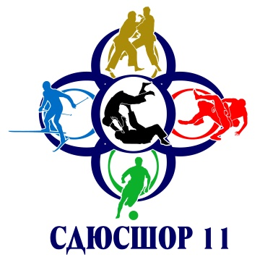

Открытые соревнования по футболу среди детских команд 2006 г.р.,
памяти старшего тренера СДЮСШОР №11 Широчкина А.И.

ТАБЛИЦА
№ п/п | команда | 1 | 2 | 3 | 4 | 5 | и | в | н | п | мячи | о | м
1 | ВОСХОД-1 |  | 6-0 | 4-1 | 4-0 | 2-1 | 4 | 4 | 0 | 0 | 16-2 | 12 | I
2 | ВОСХОД-2 | 0-6 |  | 0-2 | 1-0 | 0-0 | 4 | 1 | 1 | 2 | 1-8 | 4 | III
3 | САМАРА-1 | 1-4 | 2-0 |  | 3-1 | 4-0 | 4 | 3 | 0 | 1 | 10-5 | 9 | II
4 | САМАРА-2 | 0-4 | 0-1 | 1-3 |  | 0-0 | 4 | 0 | 1 | 3 | 1-8 | 1 | V
5 | СДЮСШОР №11(07) | 1-2 | 0-0 | 0-4 | 0-0 |  | 4 | 0 | 2 | 2 | 1-6 | 2 | IV

Главный судья соревнований судья В/К Примак М.Г.

Главный секретарь соревнований судья 1 кат. Суслова Е.Е.

